ПЕРИОДИЧЕСКОЕ ПЕЧАТНОЕ ИЗДАНИЕ

БАЛАХТОНСКОГО СЕЛЬСКОГО СОВЕТА ДЕПУТАТОВ и

АДМИНИСТРАЦИИ БАЛАХТОНСКОГО СЕЛЬСОВЕТА КОЗУЛЬСКОГО РАЙОНА

***БАЛАХТОНСКИЕ***

*В Е С Т И*

__________________________________________________________________________________ **06 АПРЕЛЯ 2018 ГОДА № 4/152 ПЯТНИЦА**

**__________________________________________________________________________________**



**18 марта 2018 года**

**в нашей стране прошли**

**ВЫБОРЫ ПРЕЗИДЕНТА РОССИЙСКОЙ ФЕДЕРАЦИИ –**

**граждане России определили будущее государства**

**НАШ ПРЕЗИДЕНТ - ВЛАДИМИР ПУТИН**

**В СООТВЕТСТВИИ С КОНСТИТУЦИЕЙ ГЛАВА ГОСУДАРСТВА ИЗБРАН ПУТЁМ**

**ПРЯМОГО ВСЕОБЩЕГО ТАЙНОГО ГОЛОСОВАНИЯ НА ШЕСТИЛЕТНИЙ СРОК**

Уважаемые жители Балахтонского сельсовета!

Администрация Балахтонского сельсовета и Балахтонский сельский Совет депутатов благодарят всех пришедших на выборы Президента нашей страны. Спасибо всем за проявленную гражданскую позицию и политическую зрелость, спасибо всем, что пришли высказать своё мнение. Мы верим, что ваш выбор был осознанным.

С результатами выборов на территории нашего района Вы уже ознакомились, они были опубликованы в газете «Авангард» от 22 марта 2018 года № 12.

А как проголосовали жители нашего сельсовета?

**___________________________________________________________**

**Страница 2 № 4/152 «Балахтонские вести» 06 апреля 2018 года**

**__________________________________________________________________________________**

Публикуем **результаты выборов** Президента Российской Федерации на территории нашего сельсовета:

**Избирательный участок № 1470** (с. Балахтон, д. Красный Яр)

1 бюллетень недействительный

Всего избирателей: **490** Проголосовало: **391** Явка: **79,80%**

|  |  |  |
| --- | --- | --- |
| Фамилия, имя, отчество  кандидата | Количество  проголосовавших  человек | Процент  от пришедших на выборы |
| Бабурин Сергей Николаевич | 1 | 0,25% |
| Грудинин Павел Николаевич | 46 | 11,76% |
| Жириновский ВладимирВольфович | 35 | 8,95% |
| **Путин Владимир Владимирович** | **300** | **76,92%** |
| Собчак Ксения Анатольевна | 5 | 1,27% |
| Сурайкин Маким Александрович | 2 | 0,51% |
| Титов борис Юрьевич | 1 | 0,25% |
| Явлинский Григорий Алексеевич | 0 | 0% |

**Избирательный участок № 1472** (д. Ничково, д. Глушково, д. Мальфино)

2 бюллетеня недействительных

Всего избирателей: **108** Проголосовало: **88**  Явка: **81,48%**

|  |  |  |
| --- | --- | --- |
| Фамилия, имя, отчество  кандидата | Количество  проголосовавших  человек | Процент  от пришедших на выборы |
| Бабурин Сергей Николаевич | 0 | 0% |
| Грудинин Павел Николаевич | 2 | 2,33% |
| Жириновский Владимир Вольфович | 7 | 8,14 |
| **Путин Владимир Владимирович** | **75** | **87,21%** |
| Собчак Ксения Анатольевна | 1 | 1,16% |
| Сурайкин Максим Александрович | 0 | 0% |
| Титов Борис Юрьевич | 1 | 1,16% |
| Явлинский Григорий Алексеевич | 0 | 0% |

**ИТОГИ по БАЛАХТОНСКОМУ СЕЛЬСОВЕТУ:**

Всего избирателей: **598** Проголосовало: **479** Явка: **80,1%**

|  |  |  |
| --- | --- | --- |
| Фамилия, имя, отчество  кандидата | Количество  проголосовавших  человек | Процент  от пришедших на выборы |
| Бабурин Сергей Николаевич | 1 | 0,21% |
| Грудинин Павел Николаевич | 48 | 10,08% |
| Жириновский Владимир Вольфович | 42 | 8,82% |
| **Путин Владимир Владимирович** | **375** | **78,79%** |
| Собчак Ксения Анатольевна | 6 | 1,26 |
| Сурайкин Максим Александрович | 2 | 0,42 |
| Титов Борис Юрьевич | 2 | 0,42 |
| Явлинский Григорий Алексеевич | 0 | 0% |

**___________________________________________________________**

**Страница 3 № 4/152 «Балахтонские вести» 06 апреля 2018 года**

**__________________________________________________________________________________**

**РЕЗУЛЬТАТЫ ВЫБОРОВ**

Президента Российской Федерации на территории

**Козульского района**

Всего избирателей: **11 569**

Проголосовало: **7 044**

**Явка** на выборы составила: **60,89%**

Число недействительных бюллетеней: **71**

|  |  |  |
| --- | --- | --- |
| Фамилия, имя, отчество  кандидата | Количество  проголосовавших  человек | Процент  от пришедших на выборы |
| Бабурин Сергей Николаевич | 32 | 0,45% |
| Грудинин Павел Николаевич | 979 | 13,90% |
| Жириновский Владимир Вольфович | 754 | 10,70% |
| **Путин Владимир Владимирович** | **5 044** | **71,61%** |
| Собчак Ксения Анатольевна | 71 | 1,01% |
| Сурайкин Максим Александрович | 37 | 0,53 |
| Титов Борис Юрьевич | 32 | 0,45 |
| Явлинский Григорий Алексеевич | 24 | 0,34% |

**ПОЗДРАВЛЯЕМ!**

**С ПРОФЕССИОНАЛЬНЫМ ПРАЗДНИКОМ РАБОТНИКОВ КУЛЬТУРЫ**

**Дорогие наши**

**В.А. Мецгер – глава Балахтонского сельсовета**

**Е.А. Гардт – председатель Балахтонского сельского Совета депутатов**

**___________________________________________________________**

**Страница 4 № 4/152 «Балахтонские вести» 06 апреля 2018 года**

**__________________________________________________________________________________**

**МЧС ПРЕДУПРЕЖДАЕТ: ВЕСЕННЕЕ НАВОДНЕНИЕ**

В ряду всех стихийных бедствий наводнения занимают лидирующее положение по числу повторов, охвату территорий и суммарному среднегодовому экономическому ущербу как во всем мире, так и в Красноярском крае, в частности.

НАВОДНЕНИЕ **-** ЭТО ВРЕМЕННОЕ ЗАТОПЛЕНИЕ ВОДОЙ

ЗНАЧИТЕЛЬНЫХ УЧАСТКОВ СУШИ.

Основными причинами наводнений являются:

* обильный и сосредоточенный приток воды при таянии снега и ледников;
* продолжительные ливни;
* ветровые нагоны воды в устье реки и на морское побережье;
* загромождение русла реки льдом или бревнами при сплаве леса (заторы);
* закупоривание русла реки внутренним льдом (зажоры);
* прорыв гидротехнических сооружений;
* оползни и обвалы в долинах водотоков;
* внезапный выход на поверхность обильных грунтовых вод.

Наибольшую опасность для Красноярского края представляют наводнения в период весеннего половодья и ледохода на реках, летне-осенние дождевые паводки, высокие уровни воды при установлении ледостава. Образование заторов льда при вскрытии рек весной - характерное явление для многих рек Красноярского края. Наводнения от талых вод с элементами затора льда при вскрытии рек чаще всего наблюдаются на отдельных участках реки, характеризующихся сложной конфигурацией русла (наличие островов, крутых поворотов и излучин, сужений). При этом существенное значение имеют также условия замерзания реки, погодные особенности зимнего периода, условия весеннего периода.

В случае возникновения описанного природного явления Вам необходимо по сигналу оповещения об угрозе наводнения и об эвакуации безотлагательно, в установленном порядке выйти (выехать) из опасной зоны возможного катастрофического затопления в назначенные безопасный район или на возвышенные участки местности. Необходимо взять с собой: документы, ценности, необходимые вещи и двухсуточный запас непортящихся продуктов питания. В конечном пункте эвакуации зарегистрируйтесь. Перед уходом из дома выключите электричество и газ, погасите огонь в отопительных печах, закрепите все плавучие предметы, находящиеся вне зданий, или разместите их в подсобных помещениях. Если позволяет время, ценные домашние вещи переместите на верхние этажи или на чердак жилого дома. Закройте окна и двери, при необходимости и наличии времени забейте снаружи досками (щитами) окна и двери первых этажей. При отсутствии организованной эвакуации, до прибытия помощи или спада воды, находитесь на верхних этажах и крышах зданий, на деревьях или других возвышающихся предметах.

При этом постоянно подавайте сигнал бедствия: днем - вывешиванием или размахиванием, хорошо видимым полотнищем, подбитым к древку, а в темное время - световым сигналом и периодически голосом. При подходе спасателей спокойно, без паники и суеты, с соблюдением мер предосторожности, переходите в плавательное средство. При этом неукоснительно соблюдайте требования спасателей, не допускайте перегрузки плавательных средств. Во время движения не покидайте установленных мест, не садитесь на борта, строго выполняйте требования экипажа. Самостоятельно выбираться из затопленного района рекомендуется только при наличии таких серьезных причин, как необходимость оказания медицинской помощи пострадавшим, продолжающийся подъем уровня воды, при угрозе затопления верхних этажей (чердака). При этом необходимо иметь надежное плавательное средство и знать направление движения. В ходе самостоятельного выдвижения не прекращайте подавать сигнал бедствия. Оказывайте помощь людям, плывущим в воде и утопающим.

**___________________________________________________________**

**Страница 5 № 4/152 «Балахтонские вести» 06 апреля 2018 года**

**__________________________________________________________________________________**

**ЧЕЛОВЕЧЕСКИЙ ФАКТОР**

Большинство пожаров, будь то пожары в жилье, надворных постройках, на транспорте или природные пожары, - возникают вследствие нарушения человеком правил пожарной безопасности. Основная работа, проводимая для предотвращения возникновения пожаров по вине человека, - это профилактические мероприятия, которые заключаются в информировании населения о правилах пожарной безопасности, инструктаже по соблюдению мер безопасности при использовании открытого огня, электроприборов, отопительных печей. В условиях особого противопожарного режима, действующего на территории Козульского района, профилактическая работа, проводимая ОНД и ПР по Козульскому району совместно с сотрудниками ФПС, полиции, представителями органов местного самоуправления усиливается. Призываем население соблюдать крайнюю осторожность при обращении с огнём и электрооборудованием, проверить электропроводку и отопительные печи в жилых домах, квартирах. Для получения консультации по вопросам пожарной безопасности необходимо обратиться в отделение надзорной деятельности и профилактической работы по Козульскому району по месту жительства. Инспекторы ОНД и ПР по Козульскому району просят быть бдительными, поскольку к серьёзным последствиям может привести невнимательность или халатность.

**КУРИЛЬЩИК – ЭТО ПОДЖИГАТЕЛЬ**

Каждый шестой пожар возникает по вине курильщиков. Чтобы избежать этого, расставьте во всех комнатах пепельницы в достаточном количестве. Они должны быть вместительными и предназначены только для окурков. Прежде чем вытряхнуть пепельницу в мусорное ведро, убедитесь, что в ней нет горящих окурков.

Никогда не курите в постели. Наибольшее? Большинство!!! пожаров возникает по вине курильщиков, находящихся в нетрезвом состоянии.

**При возникновении пожара немедленно вызывайте**

**пожарную охрану!!!**

**Тел. 01, 2-11-01, с сотовых телефонов 101,112, 01\***

Материал подготовила: В.А. Дутчик - капитан внутренней службы

ст. инспектор ОНД и ПР по Козульскому району

**ПОЗДРАВЛЯЕМ!**

**Галину Семёновну Полпур с юбилеем!**

Желаем мы счастья, добра, оптимизма,

Уверенной быть, не терять магнетизма,

Пусть сбудутся все твои планы, желанья, в семье будет вечно тепло, понимание.

Гармонии вечной, на сердце покоя, везде и всегда оставайся собою!

**Сестра и племянники**

**Администрация Балахтонского сельсовета и**

**Совет депутатов присоединяются к поздравлению.**

**Галина Семёновна, крепкого здоровья Вам, радости и благополучия!**

**____________________________________________________________**

**Страница 6 № 4/152 «Балахтонские вести» 06 апреля 2018 года**

**__________________________________________________________________________________**

**СООБЩЕНИЕ**

**о результатах проведения торгов**

Организатор торгов – администрация Козульского района Красноярского края сообщает, что на основании распоряжения администрации Козульского района Красноярского края от 31.01.2018 № 11-р, 26 марта 2018 года в 14:00 часов в здании администрации района (кабинет 3-12), расположенной по адресу: Красноярский край, Козульский район, п.г.т. Козулька, ул. Советская, 59, состоялось рассмотрение заявок на участие в аукционе на право заключения договора аренды земельного участка, государственная собственность на который не разграничена, из категории земель – земли населенных пунктов, с кадастровым номером 24:21:0904001:132, общей площадью 2500 кв.м, с местоположением: Красноярский край, Козульский район, д. Ничково, ул. Молодежная, 32, разрешенное использование: для установки и эксплуатации пилорамы, складирования лесопилолматериала, изготовления строительных конструкций и столярных изделий.

Аукцион признан несостоявшимся в связи с допуском к участию в аукционе и признанием участником аукциона только одного заявителя.

Договор аренды земельного участка подлежит заключению с заявителем, признанным единственным участником аукциона, по начальной цене предмета аукциона.

Организатор торгов – администрация Козульского района Красноярского края сообщает, что на основании распоряжения администрации Козульского района Красноярского края от 31.01.2018 № 10-р, 26 марта 2018 года в 14:00 часов в здании администрации района (кабинет 3-12), расположенной по адресу: Красноярский край, Козульский район, п.г.т. Козулька, ул. Советская, 59, состоялось рассмотрение заявок на участие в аукционе на право заключения договора аренды земельного участка, находящегося в муниципальной собственности района, из категории земель – земли сельскохозяйственного назначения, с кадастровым номером 24:21:0401003:83, общей площадью 217000 кв.м, с местоположением, установленным относительно ориентира, расположенного за пределами участка, ориентир д. Глушково, участок находится примерно в 2,7 км по направлению на юго-запад от ориентира, почтовый адрес ориентира: Красноярский край, Козульский район, участок № 225, разрешенное использование: для сельскохозяйственного использования.

Аукцион признан несостоявшимся в связи с отсутствием поданных заявок на участие в открытом аукционе по продаже права на заключение договора аренды земельного участка.



**ПОЗДРАВЛЯЕМ!**

Коллектив администрации Балахтонского сельсовета поздравляет **с Юбилеем**

**Татьяну Николаевну Бекренёву**

Как солнечный день, как чудесная сказка,

Пусть жизнь твоя будет всё время прекрасна!!!

**____________________________________________________________**

**Страница 7 № 4/152 «Балахтонские вести» 06 апреля 2018 года**

**__________________________________________________________________________________**

**СПОРТИВНАЯ СТРАНИЧКА**

По информации инструктора по физической культуре Виктора Алексеевича Филатова в марте проведены следующие мероприятия:

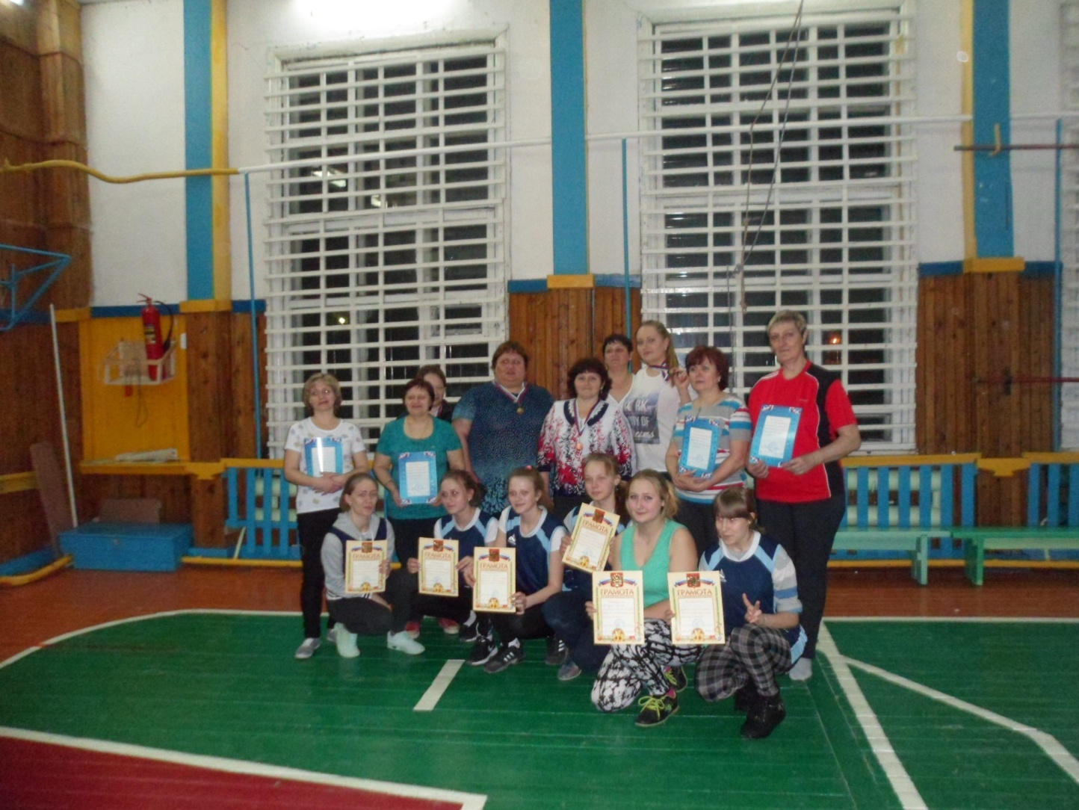- Соревнования по волейболу среди женщин, посвящённые празднику 8-ое марта.

Участие приняло три команды: «Олимпиец» - старшеклассницы школы, «Ястребок» - работники школы, «Оптимист» - сборная села.

Места распределились следующим образом:

1 – «Олимпиец»,

2 – «Оптимист»,

3- «Ястребок».

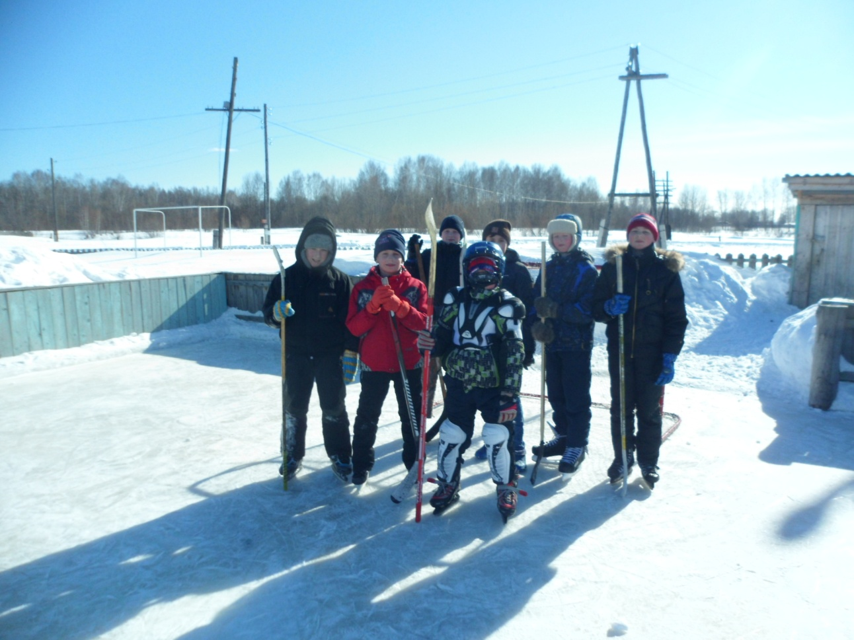

- Закрытие хоккейного сезона.

Участвовало 2 команды мальчиков: «Белые медведи»: Влад Локтионов, Ваня Гардт, Витя Харитонов;

«Ястребы»: Никита Ловцевич, Илья Кривоносов, Матвей Хмара, Артём Таран.

Победу одержала команда «Белых медведей».

Молодцы, ребята!

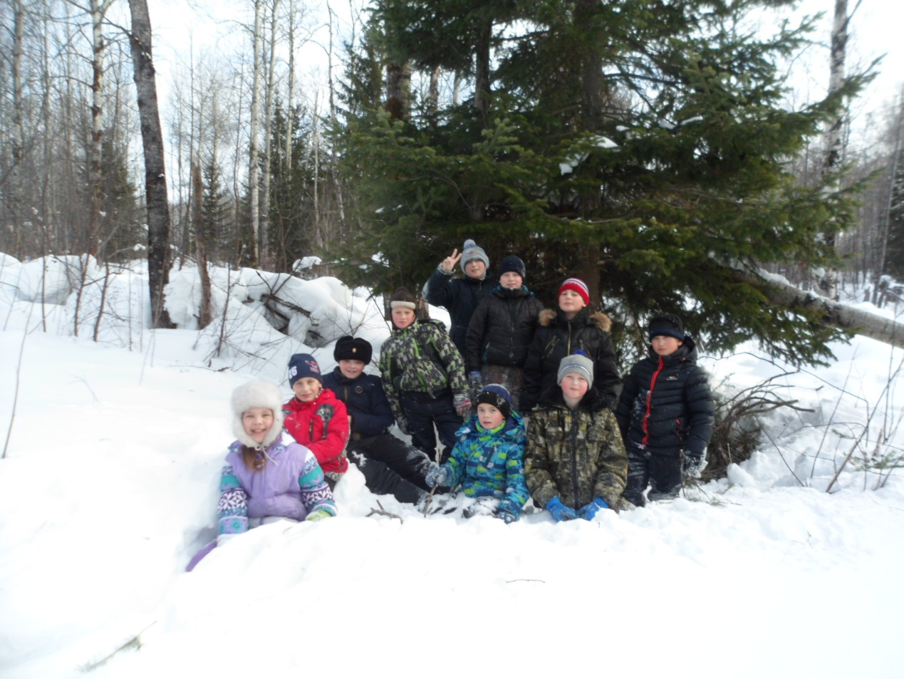- Однодневный походна старую Николаевскую дорогу по натоптанной «Бураном» тропе. Участие приняли 12 человек. Основной целью похода явилось совершенствование навыков ориентирования на местности в зимнее время. Кроме того ребята хорошо отдохнули и возвращались домой в хорошем приподнятом настроении.

**____________________________________________________________**

**Страница 8 № 4/152 «Балахтонские вести» 06 апреля 2018 года**

**__________________________________________________________________________________**

**НОВОСТИ КУЛЬТУРЫ**

В праздничный день **8 марта** в нашем Доме культуры прошёл тематический вечер-концерт **«Весна, мимоза и любовь!»** Первыми поздравили присутствующих женщин **участники** **группы «Улыбка»**, веселой песней **«Встречайте праздник песнями»**. Тепло приняли выступление самой юной участницы концерта **Ани Кионовой**, которая исполнила песню **«Нет дороже мамочки»**. В очередной раз порадовало выступление дуэта **Томары Харитоновой и Тамары Шкор**. Проникновенно прочитала стихотворение «Счастье» **Любовь Локтионова.** Артистично и весело прозвучала шуточная песня в исполнении **Тамары Шкор**. Вновь звучали песни в исполнении нашей постоянной участницы художественной самодеятельности **Натальи Прохоровой**, а так же солистки группы «Улыбка» **Таисии Бактыбаевой**.

**«Просто мы маленькие звезды»** - так называлась песня, которую исполнили наши будущие звезды: **Таисия Бунькова, Аня Гамбурцева и Саша Сафонова.**

Украшением праздничной программы стали: шуточный **«Танец утят»** в исполнении **учащихся пятого класса** и зажигательный **танец «Кукарелла»** в исполнении **девочек старших классов**.

Выражаем огромную благодарность педагогу и руководителю танцевальных номеров **Татьяне Геннадьевне Савиловой.** А в заключение концертной программы под дружные аплодисменты на сцене вновь звучали песни в исполнении **вокальной группы «Зарянка».**

Выражаем благодарность всем участникам нашего концерта и нашим благодарным зрителям!

В канун праздника **«Дня работника культуры»** коллектив нашего СДК был приглашен на торжественное мероприятие, проходившее в районном Доме культуры. В этот раз был награжден весь **технической персонал** за многолетний, добросовестный труд и молодой специалист по жанрам творчества **Инна Ивановна Сафонова.**

В дни школьных каникул **27 марта** был проведен детский праздник **«От поэтического вторника до сказочной субботы»**. Открытием которого было стихотворение «Как бы мне хотелось жить в волшебном мире…». Особое внимание на этот раз было уделено французскому писателю сказочнику Шарлю Перро, которому в этом году исполнилось 390 лет со дня рождения. Вспомнили все, что дети знали о писателе, затем приняли участие в викторине по его сказкам. Разгадывали кроссворды, приближая участников к блиц-опросу по самым известным и читаемым сказкам Шарля Перро. В заключении с детьми была проведена игровая программа.

А дети детского сада « Светлячок» приняли участие в районном мини-фестивале « Волшебная страна Шарля Перро».

Работники сельского Дома культуры

**____________________________________________________________**

**Страница 9 № 4/152 «Балахтонские вести» 06 апреля 2018 года**

**__________________________________________________________________________________**

**ОФИЦИАЛЬНО**

**БАЛХТОНСКИЙ СЕЛЬСКИЙ СОВЕТ ДЕПУТАТОВ**

**КОЗУЛЬСКОГО РАЙОНА КРАСНОЯРСКОГО КРАЯ**

**РЕШЕНИЕ**

23.03.2018 с. Балахтон № 23-115р

Об уточнении бюджета муниципального образования Балахтонский сельсовет

на 2018 год и плановый период 2019-2020 годов

На основании статьи 96 пункта 2 статьи 232 Бюджетного кодекса Российской Федерации, пункта 14 статьи 48 Устава Балахтонского сельсовета Козульского района Красноярского края, в соответствии со статьей 31 Положения о бюджетном процессе в Балахтонском сельсовете, Балахтонский сельский Совет депутатов РЕШИЛ:

1. Внести в Решение Балахтонского сельского Совета депутатов от 28.12.2017 № 22-107р «О бюджете муниципального образования Балахтонский сельсовет на 2017 год и плановый период 2019-2020 годов» следующие изменения:

1.1. В статье 1: - в подпункте 1.1. цифры «9 707 055,59» изменить на «9 742 173,59»;

- в подпункте 1.2. цифры «9 707 055,59» изменить на «9 757 819,19».

1.2 Приложения 1,2,3,5,6,8,10 изложить в новой редакции согласно приложениям 1,2,3,5,6,8,10 к настоящему Решению.

2. Настоящее решение подлежит опубликованию в местном периодическом издании «Балахтонские вести»

3. Настоящее решение вступает в силу в день, следующий за днем его официального опубликования.

Председатель Совета Е.А. Гардт

Глава сельсовета В.А. Мецгер

**БАЛХТОНСКИЙ СЕЛЬСКИЙ СОВЕТ ДЕПУТАТОВ**

**КОЗУЛЬСКОГО РАЙОНА КРАСНОЯРСКОГО КРАЯ**

**РЕШЕНИЕ**

23.03.2018 с. Балахтон № 23-116р

Об утверждении состава комиссии по благоустройству на территории

муниципального образования Балахтонский сельсовет на 2018-ый год

Руководствуясь подпунктом 9 пункта 1 статьи 6 Устава Балахтонского сельсовета, Балахтонский сельский Совет депутатов РЕШИЛ:

1. Утвердить состав комиссии по благоустройству на территории Балахтонского сельсовета на 2018-ый год согласно приложению.

2. Решение вступает в силу в день его официального опубликования и подлежит опубликованию в местном печатном издании «Балахтонские вести».

Председатель Совета Е.А. Гардт

Глава сельсовета В.А. Мецгер

ПРИЛОЖЕНИЕ к решению сельского Совета депутатов от 23.03.2018 № 23-116р

**СОСТАВ** комиссии по благоустройству на территории Балахтонского сельсовета

Председатель комиссии: Кионова Надежда Николаевна – зам.главы администрации сельсовета

Зам. председателя: Гардт Владимир Владимирович – техник по благоустройству и ПБ

Секретарь комиссии: Гардт Елена Арнольдовна – председатель сельского Совета депутатов

Члены комиссии: Казакова Ирина Геннадьевна – почтальон д. Ничково

Трофимова Юлия Семёновна – пенсионерка д. Глушково

Догадина Татьяна Валерьевна – заведующая клубом д. Красный Яр

Кривоносова Виктория Андреевна – гл.бухгалтер администрации сельсовета

Каширцева Ирина Викторовна – заведующая детского сада «Светлячок»

Хмара Юлия Анатольевна – заместитель директора по воспитательной

работе Балахтонская СОШ, учитель

**____________________________________________________________**

**Страница 10 № 4/152 «Балахтонские вести» 06 апреля 2018 года**

**__________________________________________________________________________________**

**БАЛХТОНСКИЙ СЕЛЬСКИЙ СОВЕТ ДЕПУТАТОВ**

**КОЗУЛЬСКОГО РАЙОНА КРАСНОЯРСКОГО КРАЯ**

**РЕШЕНИЕ**

05.04.2018 с. Балахтон № 24-118р

Об утверждении Порядка осуществления внешней проверки годового отчёта об исполнении бюджета муниципального образования Балахтонский сельсовет

На основании статьи 264.4 Бюджетного кодекса Российской Федерации, статьи 49 Устава Балахтонского сельсовета, Балахтонский сельский Совет депутатов РЕШИЛ:

1. Утвердить Порядок осуществления внешней проверки годового отчета об исполнении бюджета муниципального образования Балахтонский сельсовет согласно приложению.

2. Настоящее решение вступает в силу в день, следующий за днём официального опубликования и распространяется на правоотношения, возникшие с 01.01.2018г.

Председатель Совета Е.А. Гардт

Глава сельсовета В.А. Мецгер

ПРИЛОЖЕНИЕ к решению сельского Совета депутатов от 05.04. 2018 № 24-118р

ПОРЯДОК осуществления внешней проверки годового отчета

об исполнении бюджета муниципального образования Балахтонский сельсовет

1. Внешняя проверка годового отчета об исполнении бюджета муниципального образования Балахтонский сельсовет (далее – местный бюджета) осуществляется Ревизионной комиссией Козульского районного Совета депутатов.

2. Главные распорядители средств местного бюджета, главные администраторы доходов местного бюджета, главные администраторы источников финансирования дефицита местного бюджета (далее – главные администраторы средств местного бюджета) представляют годовую бюджетную отчетность в Ревизионную комиссию Козульского районного Совета депутатов, для внешней проверки до 1 апреля.

Результаты внешней проверки годовой бюджетной отчетности главных администраторов средств местного бюджета оформляются заключениями по каждому главному администратору средств местного бюджета в срок до 1 мая.

3. Администрация Балахтонского сельсовета направляет не позднее 1 апреля текущего финансового года в Ревизионную комиссию Козульского районного Совета депутатов годовой отчет об исполнении местного бюджета и иные документы, подлежащие представлению в Балахтонский сельский Совет депутатов одновременно с годовым отчетом об исполнении местного бюджета.

4. Подготовка заключения на годовой отчет об исполнении местного бюджета проводится в срок, не превышающий один месяц.

С учетом данных внешней проверки годовой бюджетной отчетности главных администраторов средств местного бюджета Ревизионная комиссия Козульского районного Совета депутатов готовит заключение на годовой отчет об исполнении местного бюджета и не позднее 1 мая текущего финансового года представляет его в Балахтонский сельский Совет депутатов с одновременным направлением в администрацию Балахтонского сельсовета.

5. Заключение на годовой отчет об исполнении местного бюджета содержит:

характеристику исполнения местного бюджета по основным параметрам местного бюджета, источникам внутреннего финансирования дефицита местного бюджета, муниципальному долгу;

анализ отдельных вопросов исполнения доходов местного бюджета;

анализ отдельных вопросов исполнения расходов местного бюджета;

оценка полноты и достоверности годового отчета об исполнении местного бюджета и годовой бюджетной отчетности главных администраторов бюджетных средств муниципального образования Балахтонский сельсовет;

выводы и предложения Балахтонскому сельскому Совету депутатов, администрации Балахтонского сельсовета по результатам проверки годового отчета об исполнении местного бюджета;

иное.

**АДМИНИСТРАЦИЯ БАЛАХТОНСКОГО СЕЛЬСОВЕТА**

**КОЗУЛЬСКОГО РАЙОНА КРАСНОЯРСКОГО КРАЯ**

**ПОСТАНОВЛЕНИЕ**

29.03.2018 с. Балахтон № 15р

Об утверждении Порядка принятия решений о разработке муниципальных программ муниципального образования Балахтонский сельсовет, их формировании и реализации

**____________________________________________________________**

**Страница 11 № 4/152 «Балахтонские вести» 06 апреля 2018 года**

**__________________________________________________________________________________**

В соответствии со статьей 179 Бюджетного кодекса Российской Федерации, Уставом муниципального образования Балахтонский сельсовет ПОСТАНОВЛЯЮ:

1. Утвердить Порядок принятия решений о разработке муниципальных программ муниципального образования Балахтонский сельсовет, их формировании и реализации согласно приложению.

2. Считать утратившими силу ранее принятые постановления:

- № 10 от 01.03.2011 года «О порядке принятия решений о разработке долгосрочных муниципальных целевых программ Балахтонского сельсовета, их формирование и реализации»;

- № 45 от 30.09.2013 года «Об утверждении Порядка принятия решений о разработке муниципальных программ администрации Балахтонского сельсовета, их формирования и реализации».

3. Контроль за исполнением настоящего постановления оставляю за собой.

4. Настоящее постановление вступает в силу со дня его подписания и подлежит опубликованию в местном периодическом издании «Балахтонские вести».

Глава сельсовета В. А. Мецгер

ПРИЛОЖЕНИЕ к постановлению администрации сельсовета от 29.03.2018 № 15

**ПОРЯДОК принятия решений о разработке муниципальных программ муниципального образования Балахтонский сельсовет, их формировании и реализации**

1. Общие положения

1.1. Настоящий Порядок принятия решений о разработке муниципальных программ муниципального образования Балахтонский сельсовет, их формировании и реализации (далее – Порядок) устанавливает этапы и правила разработки, формирования, механизм реализации муниципальных программ муниципального образования Балахтонский сельсовет.

1.2. В целях настоящего Порядка под муниципальной программой муниципального образования Балахтонский сельсовет понимается документ, определяющий цели и задачи, направленные на осуществление муниципальной политики в установленных сферах деятельности, и содержащий систему мероприятий, взаимоувязанных по задачам, срокам осуществления и ресурсам, а также меры по управлению муниципальной собственностью муниципального образования Балахтонский сельсовет.

1.3. Муниципальная программа муниципального образования Балахтонский сельсовет (далее – программа) направлена на обеспечение достижения целей и задач социально-экономического развития муниципального образования Балахтонский сельсовет, повышение результативности расходов бюджета муниципального образования Балахтонский сельсовет (далее – местный бюджет).

1.4. Программы разрабатываются на срок не менее чем три года.

1.5. Программа включает в себя подпрограммы и отдельные мероприятия программы, реализуемые администрацией муниципального образования Балахтонский сельсовет в соответствии с полномочиями, предусмотренными федеральными законами, иными нормативными правовыми актами Российской Федерации, законами Красноярского края, иными нормативными правовыми актами Красноярского края, Уставом муниципального образования Балахтонский сельсовет, иными муниципальными правовыми актами муниципального образования Балахтонский сельсовет.

1.6. В целях настоящего Порядка применяются следующие понятия и термины;

***подпрограмма*** – система мероприятий программы, направленная на решение конкретной   
программы, взаимоувязанная системой показателей, сроков осуществления и ресурсами с программой;

***отдельное мероприятие программы*** – значительное мероприятие программы, направленное на решение конкретной задачи программы;

***ответственный исполнитель программы*** – орган местного самоуправления муниципального образования Балахтонский сельсовет, определенный в соответствии с перечнем программ, утвержденным распоряжением администрации сельсовета, в качестве ответственного исполнителя программы и осуществляющий текущее управление реализацией программы, обеспечивающий координацию деятельности соисполнителей программы в ходе ее реализации, осуществляющий реализацию отдельных мероприятий программы, а также в случаях, предусмотренных программой, осуществляющий функции соисполнителя программы в части реализации отдельных подпрограмм программы;

***соисполнитель программы*** – ОМСУ МО Балахтонский сельсовет и (или) иной главный распорядитель бюджетных средств, определенный в соответствии с перечнем программ, утвержденным распоряжением администрации сельсовета, в качестве соисполнителя программы, осуществляющий реализацию подпрограммы, а также в случаях, предусмотренных программой, осуществляющий функции ответственного исполнителя программы в части реализации отдельных мероприятий программы;

***основные параметры программы*** – лимиты бюджетных ассигнований на реализацию программы в целом, плановые значения целевых показателей и показателей результативности программы, сроки исполнения отдельных мероприятий программы и подпрограмм.

2. Принятие решений о разработке программ

2.1. Инициаторами предложений о разработке программы, предлагаемой к реализации с очередного финансового года, могут выступать ОМСУ МО Балахтонский сельсовет, юридические и физические лица.

2.2. Предложения о разработке программы, предлагаемой к реализации с очередного финансового года, направляются в администрацию сельсовета не позднее 1 июля текущего года.

2.3. Отбор предложений для их решения на местном уровне посредством разработки и

**____________________________________________________________**

**Страница 12 № 4/152 «Балахтонские вести» 06 апреля 2018 года**

**__________________________________________________________________________________**

реализации программы осуществляется администрацией сельсовета, по следующим критериям:

соответствие приоритетам социально-экономического развития муниципального образования Балахтонский сельсовет;

соответствие полномочиям органов местного самоуправления муниципального образования Балахтонский сельсовет согласно действующему законодательству;

значимость проблемы, комплексный, в том числе межотраслевой, характер;

направленность на реформирование соответствующей сферы, достижение качественно нового уровня развития.

2.4. Администрация сельсовета с учетом предложений проводит разработку, обоснование концепций программ в срок до 1 октября текущего года.

2.5. Концепция программы должна содержать:

определение приоритетов муниципальной политики в соответствующей сфере, охватываемой программой;

определение основных проблем в соответствующей сфере, охватываемой программой, включая анализ причин их возникновения и целесообразности их решения в рамках программы;

определение перечня основных направлений решения проблем, обозначенных в программе;

определение целей и задач программы и показателей, характеризующих достижение целей и задач;

определение возможного перечня отдельных мероприятий программ и подпрограмм, цели которых направлены на достижение задач программы;

определение возможного перечня заинтересованных органов МСУ МО Балахтонский сельсовет и (или) иных главных распорядителей бюджетных средств;

определение возможного перечня мероприятий подпрограмм и показателей, характеризующих достижение целей подпрограмм;

определение возможного перечня мер регулирования;

определение и оценка возможных рисков при реализации программы;

определение объемов бюджетных ассигнований программы, направленных на реализацию отдельных мероприятий программы, подпрограмм, в том числе бюджетных ассигнований, направленных на финансирование объектов капитального строительства муниципальной собственности муниципального образования Балахтонский сельсовет.

2.6. Рассмотрение концепций программ производится Балахтонским сельским Советом депутатов*,* в котором рассматриваются вопросы социально-экономического развития муниципального образования Балахтонский сельсовет (при наличии)в срок до 1 ноябрятекущего года*.*

2.7. На основе концепций программ, рассмотренных Балахтонским сельским Советом депутатов, администрация сельсовета формирует перечень программ, предлагаемых к реализации с очередного финансового года, по форме согласно приложению № 1 к настоящему Порядку и в срок до 15 ноября текущего года, за исключением перечня программ, предлагаемых к реализации с 1 января 2014 года, утверждает его.

Внесение изменений в распоряжение сельсовета, утверждающим перечень программ, осуществляется в случаях изменения ответственного исполнителя программы, состава соисполнителей программы, основных направлений реализации программы (в том числе подпрограмм, программно-целевых инструментов).

3. Разработка программы, внесение в нее изменений

* 1. Перечень программ, утвержденный распоряжением администрации сельсовета, является основанием для разработки проекта программы.
  2. Проект программы должен быть разработан в соответствии с рассмотренной  
     Балахтонским сельским Советом депутатовконцепцией программы, а в случае наличия замечаний – с учетом замечаний к концепции программы. Проект программы или изменений в действующие программы разрабатывается в рамках объемов бюджетных средств, доведенных на реализацию программы. Подготовка изменений в действующие программы осуществляется по инициативе ответственного исполнителя либо во исполнение поручений сельсовета, администрации сельсовета, в том числе по результатам мониторинга реализации программ.
  3. Ответственный исполнитель несет ответственность за своевременную и качественную подготовку проекта постановления администрации сельсовета об утверждении программы или о внесении изменений в действующую программу (далее – проект постановления).
  4. Ответственный исполнитель программы осуществляет разработку проекта постановления в соответствии с требованиями к содержанию программы, установленными настоящим Порядком.
  5. Ответственный исполнитель представляет проект постановления на согласование в администрацию сельсовета, предварительно согласовав его с соисполнителями программы.

Администрация сельсовета в течение 10 днейс момента поступления согласовывает проект постановления либо готовит к нему замечания.

Проект постановления, предусматривающий утверждение программы, предлагаемой к финансированию с очередного финансового года, или изменения в действующую программу в части изменения бюджетных ассигнований при планировании местного бюджета на очередной финансовый год и плановый период, согласованный в установленном порядке, вносится ответственным исполнителем на рассмотрение в Балахтонским сельским Советом депутатов.

* 1. Проект постановления до утверждения администрацией сельсовета подлежит рассмотрению на заседании Балахтонского сельского Совета депутатов. Проект постановления направляется ответственным исполнителем на рассмотрение в прокуратуру Козульского района*.*

**____________________________________________________________**

**Страница 13 № 4/152 «Балахтонские вести» 06 апреля 2018 года**

**__________________________________________________________________________________**

* 1. Проект постановления, предусматривающий утверждение программы, предлагаемой к финансированию с очередного финансового года, или изменения в действующую программу в части изменения бюджетных ассигнований при планировании местного бюджета на очередной финансовый год и плановый период, представляется ответственным исполнителем в срок до 1 ноября текущего года на утверждение в администрацию сельсовета.
  2. Проект постановления, предусматривающий утверждение программы, предлагаемой к финансированию с очередного финансового года, или изменения в действующую программу в части изменения бюджетных ассигнований при планировании местного бюджета на очередной финансовый год и плановый период, подлежит утверждению администрациейсельсовета в срок не позднее 15 ноября текущего года.
  3. В течение текущего финансового года допускается внесение в действующую программу изменений. Внесение в действующую программу изменений, указанных в настоящем пункте, не оказывающих влияния на основные параметры программы, осуществляется в соответствии с пунктами 3.3 – 3.8 настоящего Порядка, за исключением рассмотрения проекта постановления на заседании Балахтонским сельским Советом депутатов.

4. Требования к содержанию программы

* 1. Программа разрабатывается исходя из основных приоритетов социально-экономического развития муниципального образования Балахтонский сельсовет и основных направлений деятельности администрации сельсовета на соответствующий период, федеральных законов, иных нормативных правовых актов Российской Федерации, законов Красноярского края, иных нормативных правовых актов Красноярского края, Устава муниципального образования Балахтонский сельсовет, иных муниципальных правовых актов муниципального образования Балахтонский сельсовет.
  2. Программа разрабатывается ответственным исполнителем программы и содержит:

а) ***паспорт программы*** по форме согласно приложению № 2 к настоящему Порядку, включающий в себя:

- наименование программы; - основания для разработки программы; - ответственного исполнителя программы; - соисполнителей программы; - перечень подпрограмм и отдельных мероприятий программы; - цели программы; - задачи программы; - этапы и сроки реализации программы; - перечень целевых показателей и показателей результативности программы с расшифровкой плановых значений по годам ее реализации, значений целевых показателей на долгосрочный период; - информацию по ресурсному обеспечению программы, в том числе в разбивке по всем источникам финансирования по годам реализации программы; - перечень объектов капитального строительства муниципальной собственности муниципального образования Балахтонский сельсовет (в случае финансирования объектов капитального строительства в рамках программ развития муниципальных учреждений необходимо указать программу развития);

б) ***характеристику*** текущего состояния соответствующей сферы с указанием основных показателей социально-экономического развития муниципального образования Балахтонский сельсовет и анализ социальных, финансово-экономических и прочих рисков реализации программы;

в) приоритеты и цели социально-экономического развития в соответствующей сфере, описание основных целей и задач программы, прогноз развития соответствующей сферы;

г) механизм реализации отдельных мероприятий программы (описание организационных, экономических и правовых механизмов, необходимых для эффективной реализации отдельных мероприятий программы; последовательность выполнения отдельных мероприятий программы, их взаимоувязанность; критерии выбора исполнителей; критерии отбора муниципальных образований; критерии выбора получателей муниципальных и муниципальных услуг) или ссылку на нормативный правовой акт, регламентирующий реализацию соответствующих мероприятий;

д) прогноз конечных результатов программы, характеризующих целевое состояние (изменение состояния) уровня и качества жизни населения, социальной сферы, экономики, степени реализации других общественно значимых интересов и потребностей в соответствующей сфере на территории муниципального образования Балахтонский сельсовет;

е) перечень подпрограмм с указанием сроков их реализации и ожидаемых результатов;

ж) информацию о распределении планируемых расходов по отдельным мероприятиям программы, подпрограммам по форме согласно приложению № 3 к настоящему Порядку;

з) информацию о ресурсном обеспечении и прогнозной оценке расходов на реализацию целей программы с учетом источников финансирования, в том числе средств федерального и краевого бюджетов, а также перечень реализуемых ими мероприятий – в случае участия в реализации программы по форме согласно приложению № 4 к настоящему Порядку;

и) прогноз сводных показателей муниципальных заданий – в случае оказания муниципальными учреждениями муниципальных услуг юридическим и (или) физическим лицам, выполнения работ (прогноз сводных показателей муниципальных заданий представляется по муниципальным учреждениям, в отношении которых ответственный исполнитель (соисполнитель) программы осуществляет функции и полномочия учредителей) по форме согласно приложению № 5 к настоящему Порядку;

4.3. Целевые показатели и показатели результативности программы должны количественно характеризовать ход ее реализации, решение основных задач и достижение целей программы, а также:

- отражать специфику развития конкретной области, проблем и основных задач, на решение которых направлена реализация программы; - иметь количественное значение, измеряемое или рассчитываемое по официально утвержденным методикам и (или) определяемое на основе данных государственного статистического наблюдения; - непосредственно зависеть от решения основных задач и реализации программ.

**____________________________________________________________**

**Страница 14 № 4/152 «Балахтонские вести» 06 апреля 2018 года**

**______________________________________________________________________________________________**

По каждому показателю результативности приводится весовой критерий, характеризующий приоритетность данного показателя в соответствии с приоритетами муниципальной политики, суммарное значение весовых критериев должно равняться единице.

4.4. Подпрограммы оформляются в соответствии с рекомендованным макетом подпрограммы, реализуемой в рамках программы, по форме согласно приложению № 6 к настоящему Порядку и утверждаются в виде отдельных приложений к программе.

5. Реализация и контроль за ходом выполнения программы

5.1. Текущее управление реализацией программы осуществляется ответственным исполнителем программы. Ответственный исполнитель программы несет ответственность за ее реализацию, достижение конечного результата, целевое и эффективное использование финансовых средств, выделяемых на выполнение программы.

5.2. Ответственным исполнителем программы осуществляется:

- отбор исполнителей отдельных мероприятий программы и мероприятий подпрограмм, реализуемых ответственным исполнителем; - координация деятельности соисполнителей программы в ходе реализации отдельных мероприятий программы и мероприятий подпрограмм; - непосредственный контроль за ходом реализации отдельных мероприятий программы и мероприятий подпрограмм, реализуемых ответственным исполнителем; - подготовка отчетов о реализации программы.

5.3. Соисполнителем программы осуществляется:

- отбор исполнителей отдельных мероприятий программы и мероприятий подпрограмм, реализуемых соисполнителем; - координация исполнения отдельных мероприятий программы и мероприятий подпрограмм, мониторинг их реализации; - непосредственный контроль за ходом реализации отдельных мероприятий программы и мероприятий подпрограмм; - подготовка отчетов о реализации отдельных мероприятий программы и мероприятий подпрограмм и направление их ответственному исполнителю.

5.4. Реализация отдельных мероприятий программы и мероприятий подпрограмм осуществляется посредством размещения муниципального заказа на поставки товаров, выполнение работ, оказание услуг для муниципальных нужд муниципального образования Балахтонский сельсовет и нужд иных заказчиков, предоставления субсидий муниципальным автономным или бюджетным учреждениям муниципального образования Балахтонский сельсовет, субсидий иным юридическим лицам, бюджетных инвестиций муниципальным унитарным предприятиям муниципального образования Балахтонский сельсовет и в иных формах в соответствии с действующим законодательством Российской Федерации.

5.5. Ответственный исполнитель для обеспечения мониторинга и анализа хода реализации программы организует ведение и представление ежеквартальной отчетности (за первый, второй и третий кварталы). Соисполнители программы по запросу ответственного исполнителя программы представляют информацию о реализации подпрограмм и отдельных мероприятий программы, реализуемых соисполнителем, в сроки и по форме, установленной ответственным исполнителем программы.

5.6. Отчеты о реализации программы представляются ответственным исполнителем программы одновременно в администрацию сельсовета ежеквартально не позднее 10 числа, следующего за отчетным, по форме согласно приложениям № 7 – 10 к настоящему Порядку.

5.7. Годовой отчет о ходе реализации программы и оценки эффективности формируется ответственным исполнителем программы с учетом информации, полученной от соисполнителей программы.

5.8. Годовой отчет о ходе реализации программы и оценки эффективности содержит:

- информацию об основных результатах, достигнутых в отчетном году, включающую качественные и количественные характеристики состояния установленной сферы деятельности, которые планировалось достигнуть в ходе реализации программы, и фактически достигнутое состояние; - сведения о достижении значений показателей программы в разрезе отдельных мероприятий программы и подпрограмм с обоснованием отклонений по показателям, плановые значения по которым не достигнуты; - информацию о целевых показателях и показателях результативности, о значениях данных показателей, которые планировалось достигнуть в ходе реализации программы, и фактически достигнутые значения показателей по форме согласно приложению № 7 к настоящему Порядку; - информацию о запланированных, но не достигнутых результатах с указанием нереализованных или реализованных не в полной мере мероприятий (с указанием причин); - описание результатов реализации отдельных мероприятий программы и подпрограмм в отчетном году; - перечень нереализованных или реализованных частично подпрограмм и отдельных мероприятий программ (из числа предусмотренных к реализации в отчетном году) с указанием причин их реализации не в полном объеме; - анализ последствий не реализации отдельных мероприятий программ, подпрограмм на реализацию программы и анализ факторов, повлиявших на их реализацию (не реализацию); - информацию об использовании бюджетных ассигнований местного бюджета и иных средств на реализацию отдельных мероприятий программы и подпрограмм с указанием плановых и фактических значений (с расшифровкой по главным распорядителям средств местного бюджета, подпрограммам, отдельным мероприятиям программы, а также по годам реализации программы) по форме согласно приложению № 8 к настоящему Порядку; - информацию об использовании бюджетных

ассигнований местного бюджета и иных средств на реализацию программы с указанием плановых и фактических значений по форме согласно приложению № 9 к настоящему Порядку; - расшифровку финансирования по объектам капитального строительства муниципальной собственности муниципального образования Балахтонский сельсовет, включенным в программу, по форме согласно приложению № 10 к настоящему Порядку; - информацию о планируемых значениях и фактически достигнутых значениях сводных показателей муниципальных заданий; - конкретные результаты реализации программы, достигнутые за отчетный год, в том числе информацию о сопоставлении показателей затрат и

**____________________________________________________________**

**Страница 15 № 4/152 «Балахтонские вести» 06 апреля 2018 года**

**__________________________________________________________________________________**

результатов при реализации программы, а также анализ результативности бюджетных расходов и обоснование мер по ее повышению; - результаты оценки эффективности реализации программы.

По отдельным запросам администрации муниципального образования Балахтонский сельсовет ответственным исполнителем и соисполнителями программы представляется дополнительная и (или) уточненная информация о ходе реализации программы.

5.9. Годовой отчет подлежит размещению на официальном сайте администрации муниципального образования Балахтонский сельсовет.

**АДМИНИСТРАЦИЯ БАЛАХТОНСКОГО СЕЛЬСОВЕТА**

**КОЗУЛЬСКОГО РАЙОНА КРАСНОЯРСКОГО КРАЯ**

**ПОСТАНОВЛЕНИЕ**

05.04.2018 с. Балахтон № 17р

**Об ограничении движения автомобильного транспорта в период весенней распутицы 2018 года**

В соответствии со ст. 30 Федерального закона «Об автомобильных дорогах и дорожной деятельности в Российской Федерации и о внесении изменений в отдельные законодательные акты Российской Федерации» от 08.11.2007 года № 257- ФЗ, пп. 15 п. 1 ст. 6 Устава Балахтонского сельсовета, в целях обеспечения сохранности автомобильных дорог и искусственных сооружений на них в период предстоящей весенней распутицы, ПОСТАНОВЛЯЮ:

1. Ввести ограничение движения транспортных средств массой более 5 тонн, а также тракторов всех марок **на период с 06 по 30 апреля 2018 года** по автомобильным дорогам общего пользования местного значения.
2. Временное ограничение не распространяется на транспортные средства:

* используемые при строительстве, ремонте и содержании автомобильных дорог сельского поселения;
* **перевозящие:**
* продукты питания; пассажиров; семенного фонда, удобрений, гербицидов; кормов для скота и птицы; почты и почтовых грузов; горюче-смазочных материалов сельским товаропроизводителям для обеспечения весенне-полевых работ; сжиженного газа для бытового потребления населения; печного топлива, угля; лекарственных средств; грузов, необходимых для обеспечения жизнедеятельности; грузов, необходимых для предотвращения и ликвидации последствий чрезвычайных ситуаций.

1. Передвижение автотранспортных средств общей массой свыше 5 тонн, машин повышенной проходимости и тракторов всех видов марок, перевозящих грузы, предусмотренные пунктом 2 настоящего постановления, будет осуществляться по специальным пропускам, выдаваемым администрацией сельсовета.
2. Контроль за исполнением данного постановления оставляю за собой.
3. Постановление вступает в силу со дня его подписания и подлежит опубликованию в местном печатном издании «Балахтонские вести».

Глава сельсовета В. А. Мецгер

***ИНФОРМАЦИЯ***

Численность муниципальных служащих в администрации Балахтонского сельсовета составляет **3** человека вместе с выборными должностями.

Численность работников муниципального учреждения – **13** человек.

Фактические затраты на их содержание **в первом квартале 2018** года составили **1 069 031.96** рублей.

**__________________________________________________________________________________**

***Балахтонские вести***

**Учредитель:** Балахтонский сельский Совет депутатов Козульского района

**Наш адрес:** с. Балахтон ул. Советская 82В

Газета выходит один раз в месяц

Тираж 50 экземпляров

**Ответственный за выпуск** **и редактор** Елена Арнольдовна Гардт

***С электронной версией газеты можно ознакомиться***

***на сайте администрации сельсовета*** <http://balahton-adm.gbu.su/>.